Rapport Projet Big Data – Analyse des Retards de Vols

Présentation du dataset
Le dataset utilisé contient plus de 5,8 millions d’enregistrements représentant les vols commerciaux américains. Chaque ligne correspond à un vol avec plus de 30 colonnes décrivant : la compagnie, les aéroports, l’heure prévue, les retards, et les causes de retard. Après nettoyage, environ 5,7 millions de lignes sont conservées.
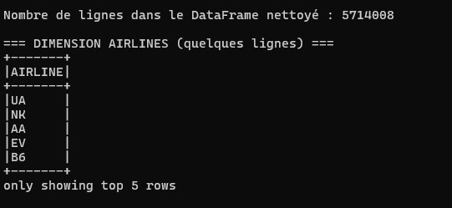

Choix techniques
Nous avons utilisé Apache Spark, en particulier l’API DataFrame. Les DataFrames permettent un traitement distribué optimisé grâce au moteur Catalyst et au format interne Tungsten. Ils sont plus performants et plus simples à manipuler que les RDD et beaucoup plus rapides que MapReduce classique. Spark permet également des jointures, des agrégations et des transformations complexes sur de grands volumes de données.

Questions d’analyse
1. Quel est le retard moyen d’arrivée par compagnie aérienne ?
2. Comment les retards varient‑ils selon le jour de la semaine ?
3. Comment les retards évoluent-ils selon l’heure de départ ?
4. Quelles sont les causes principales des retards ?

Résultats et interprétation
Voici les principaux tableaux obtenus :

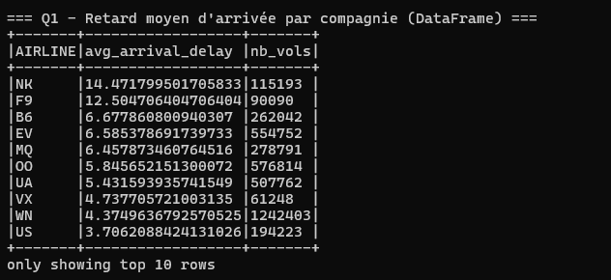
Q1 – Retard moyen par compagnie
Les compagnies NK et F9 présentent les retards moyens les plus élevés. Les compagnies comme WN et UA présentent des retards modérés, tandis que US affiche le retard moyen le plus faible parmi les grandes compagnies.

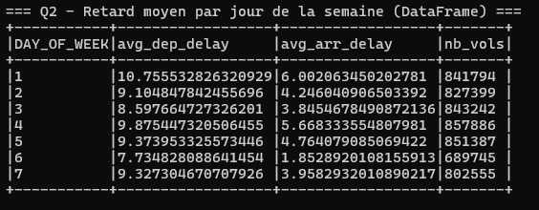
Q2 – Retard moyen par jour de la semaine
Les jours 1, 2 et 3 montrent les plus grands retards en moyenne, ce qui peut s'expliquer par une forte activité en début de semaine. Les jours 6 et 7 présentent les retards les plus faibles.

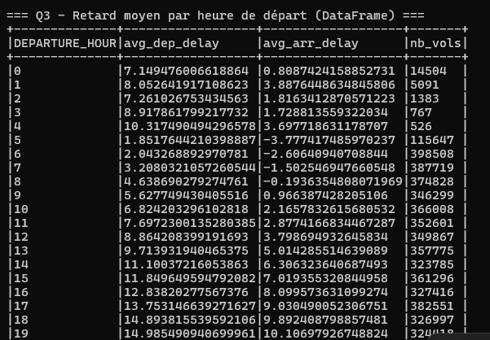
Q3 – Retard moyen par heure de départ
Les vols très matinaux ont les plus faibles retards. Les retards augmentent au cours de la journée et atteignent un pic en fin d'après-midi, ce qui reflète l’accumulation progressive des décalages opérationnels.

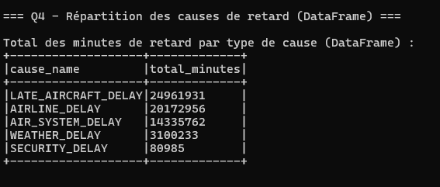

Q4 – Répartition des causes de retard
Les retards dus aux appareils arrivant en retard (LATE_AIRCRAFT_DELAY) sont la principale cause, totalisant plus de 24 millions de minutes. Les retards causés par les compagnies (AIRLINE_DELAY) arrivent en deuxième position, suivis par les retards liés au système aérien et à la météo.

Limites et pistes d’amélioration
• Certaines colonnes contiennent beaucoup de valeurs manquantes (ex. causes de retard).
• Le dataset ne couvre qu’une seule année : pas d'analyse temporelle longue.
• Possibilité d’ajouter des visualisations Spark ou d’entraîner un modèle prédictif.
• Intégration future dans une pipeline complète (ETL + dashboard).

Répartition des rôles
TRAVAIL ASSURÉ ENSEMBLE PAR TOUS LES MEMBRES DU GROUPE.

